Практическая работа по окружающему миру 3 класс январь 2015 год
Я изучаю свою родословную
ФИО моего папы
Где и когда (число, месяц, год) родился мой папа
ФИО моей мамы (в скобках фамилия до замужества)
Где и когда (число, месяц, год) родилась моя мама
ФИО бабушки по маминой линии
(в скобках фамилия до замужества)
Где и когда (число, месяц, год) родилась моя бабушка по маминой линии
ФИО дедушки по маминой линии

Где и когда (число, месяц, год) родился мой дедушка по маминой линии
ФИО бабушки по папиной линии (в скобках фамилия до замужества)
Где и когда (число, месяц, год) родилась моя бабушка по папиной линии
ФИО дедушки по папиной линии

Где и когда (число, месяц, год) родился мой дедушка по папиной линии

Практическая работа по окружающему миру 3 класс январь 2015 год
Я изучаю свою родословную
ФИО моего папы
Где и когда (число, месяц, год) родился мой папа
ФИО моей мамы (в скобках фамилия до замужества)
Где и когда (число, месяц, год) родилась моя мама
ФИО бабушки по маминой линии
(в скобках фамилия до замужества)
Где и когда (число, месяц, год) родилась моя бабушка по маминой линии
ФИО дедушки по маминой линии

Где и когда (число, месяц, год) родился мой дедушка по маминой линии
ФИО бабушки по папиной линии (в скобках фамилия до замужества)
Где и когда (число, месяц, год) родилась моя бабушка по папиной линии
ФИО дедушки по папиной линии

Где и когда (число, месяц, год) родился мой дедушка по папиной линии
А что ты знаешь про своих прабабушках и прадедушках? Напиши ниже.
_________________________________________________________________________________________________________________________________________________________________________________________________________________________________________________________________________________________________________________________________________________________________________________________________________________________________________________________________________________________________________________________________________________________________________________________________________________________________________________________________________________________________________________________________________________________________________________________________________________________________________________________________________________________________________________________________________________________________________________________________________________________________________________________________________________________________________________________________________________________________________________________________________________________________________________________________________________________________________________________________________________________________________________________________________________________________________________________________________________________________________________________________________________________________________________________________________________________________
Рефлексия: было ли тебе интересно (не интересно) работать над данной темой?_________________________

А что ты знаешь про своих прабабушках и прадедушках? Напиши ниже.
________________________________________________________________________________________________________________________________________________________________________________________________________________________________________________________________________________________________________________________________________________________________________________________________________________________________________________________________________________________________________________________________________________________________________________________________________________________________________________________________________________________________________________________________________________________________________________________________________________________________________________________________________________________________________________________________________________________________________________________________________________________________________________________________________________________________________________________________________________________________________________________________________________________________________________________________________________________________________________________________________________________________________________________________________________________________________________________________________________________________________________________________________________________________
________________________________________________________________________________________________________________________________________________________________________________________________________________________________________________________________________________________________________________________________________________________________________________________
Рефлексия: было ли тебе интересно (не интересно) работать над данной темой?_________________________

Практическая работа по окружающему миру 3 класс январь 2015 год
«Дорожите именем своим!» Тайна наших имен.
1. Напиши на каждом лепестке ромашки варианты твоего имени. При этом вспомни, как называют тебя близкие и знакомые люди.
2. Найти в «Словаре имен» или в интернете происхождение своего имени, его значение. ____________________________________________
____________________________________________
____________________________________________
____________________________________________
____________________________________________
3. Запиши своих знаменитых тёзок.
____________________________________________
____________________________________________
____________________________________________
4. Найди пословицу или поговорку, где встречается твое имя________________________________________________________________________
_______________________________________________________________________________

Практическая работа по окружающему миру 3 класс январь 2015 год
«Дорожите именем своим!» Тайна наших имен.
1. Напиши на каждом лепестке ромашки варианты твоего имени. При этом вспомни, как называют тебя близкие и знакомые люди.
2. Найти в «Словаре имен» или в интернете происхождение своего имени, его значение. ____________________________________________
____________________________________________
____________________________________________
____________________________________________
____________________________________________
3. Запиши своих знаменитых тёзок.
____________________________________________
____________________________________________
____________________________________________
4. Найди пословицу или поговорку, где встречается твое имя________________________________________________________________________
_______________________________________________________________________________

5. Напиши, как зовут твоих родителей и что означают их имена (кратко, 2-3 слова)
Мама_____________________________________________________________________
Папа_____________________________________________________________________
6. Если есть братья и сестры запиши значение их имен (кратко)
__________________________________________________________________________
__________________________________________________________________________
__________________________________________________________________________
__________________________________________________________________________
Рефлексия: было ли тебе интересно (не интересно) работать над данной темой?_________________________

5. Напиши, как зовут твоих родителей и что означают их имена (кратко, 2-3 слова)
Мама_____________________________________________________________________
Папа_____________________________________________________________________
6. Если есть братья и сестры запиши значение их имен (кратко)
__________________________________________________________________________
__________________________________________________________________________
__________________________________________________________________________
__________________________________________________________________________
Рефлексия: было ли тебе интересно (не интересно) работать над данной темой?_________________________

Практическая работа по окружающему миру
Родословное древо
Составь своё родословное древо на три поколения

ьлдд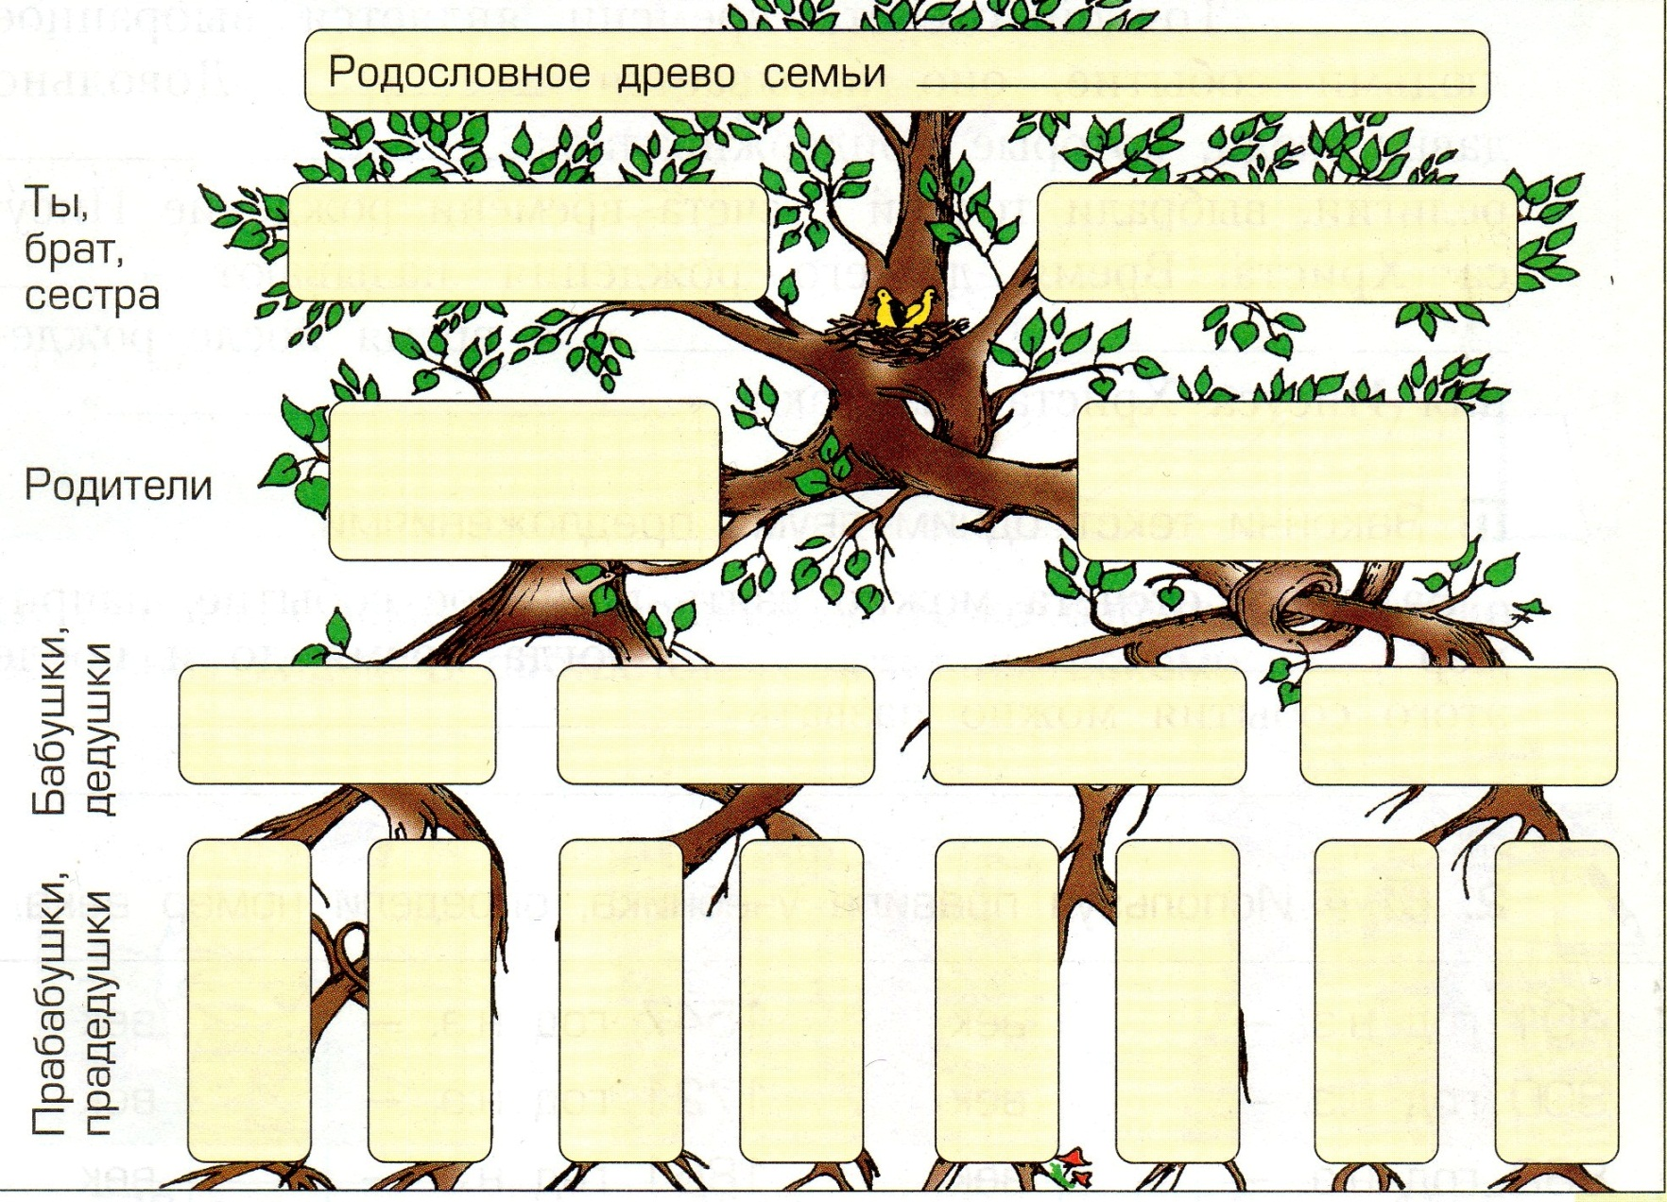

Рефлексия: было ли тебе интересно (не интересно) работать над составлением родословного древа?_________________________

